Oh Padre bendito
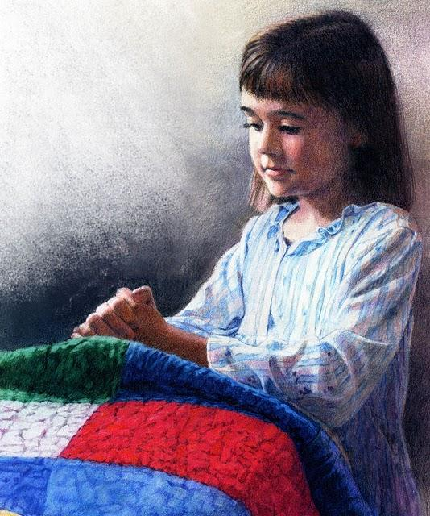
doy gracias a ti
Por las bendiciones
que hoy recibí
Por mis padres queridos
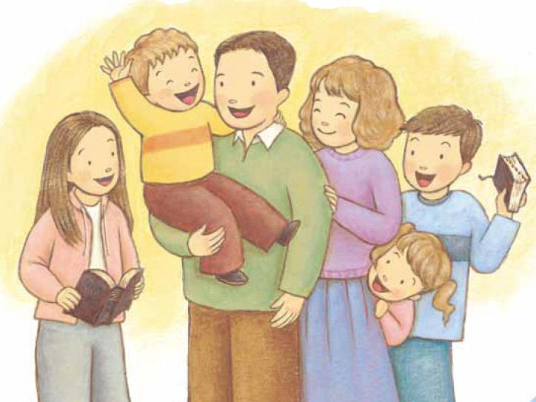
y mi buen hogar
Por todos los dones
que Tú sabes dar
Ayúdame hoy
a ser bueno y fiel

A obedecer a mis padres también
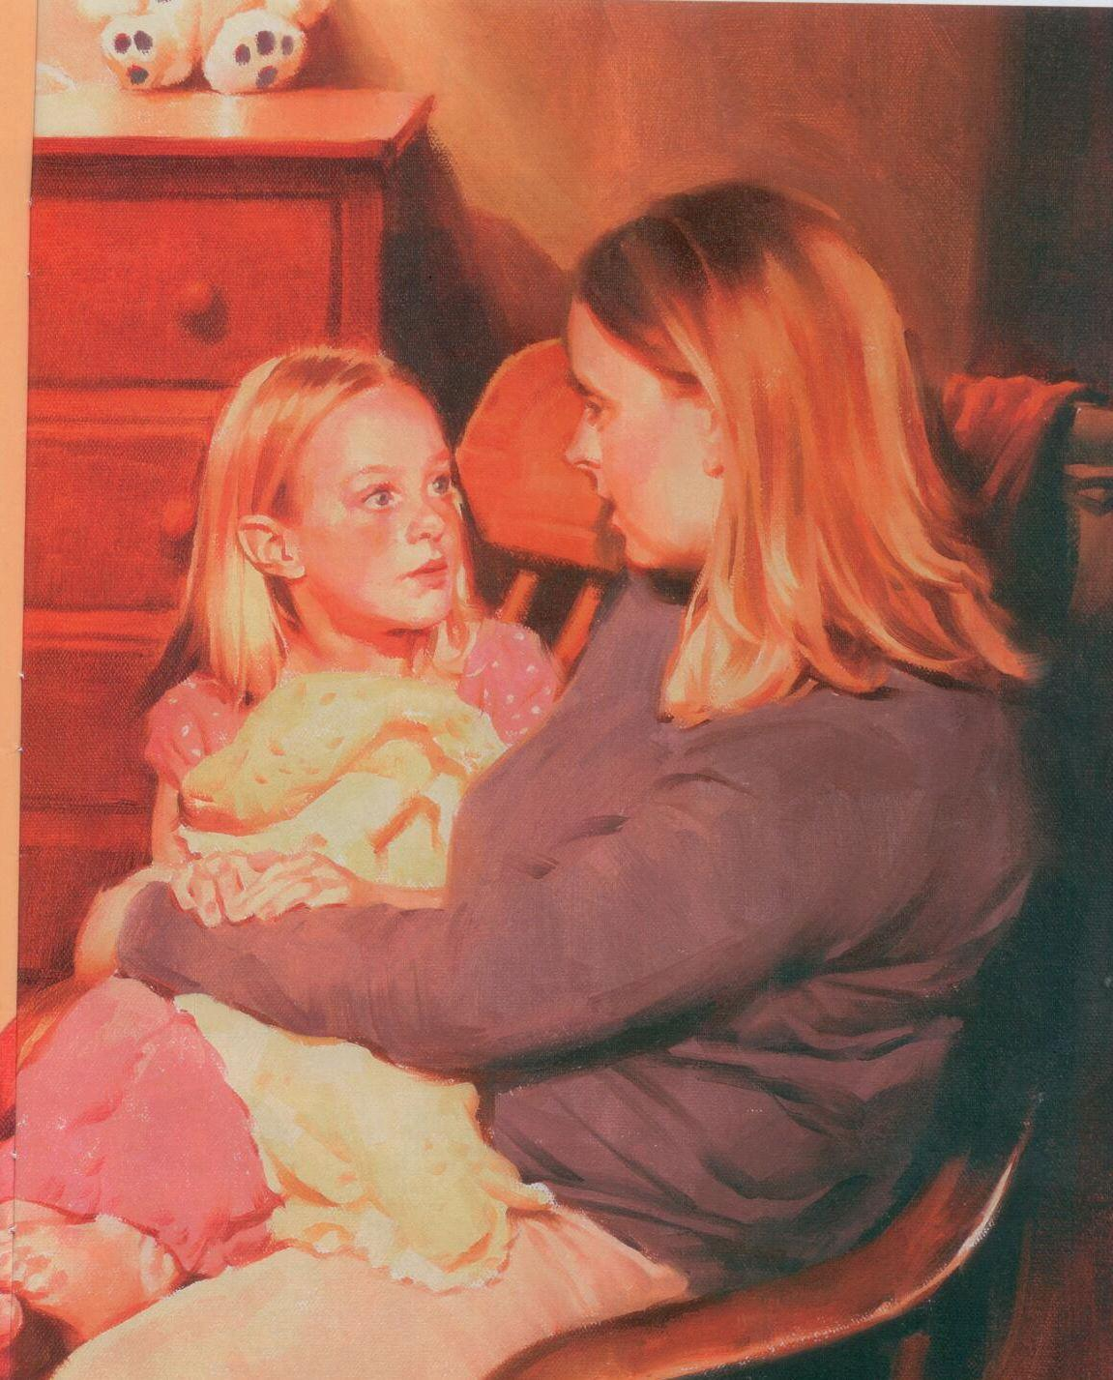

En el nombre de Cristo
el amado Señor

Te ruego, oh Padre,
me des Tú amor

